**姓名_________ 日期______ 等第______**

四、 欧姆定律的应用

第1课时　伏安法测电阻

一、 选择题

1. 某同学比较“探究导体中电流与电压的关系”和“用电流表、电压表测电阻”两个实验后，认为：① 所测的物理量相同；② 测量的工具相同；③ 多次测量的目的相同。他的判断中正确的是（　　）

A. ①② B. ②③

C. ①③ D. ①②③

2. 如图是小唐同学进行伏安法测电阻的实验电路图。关于该实验，下列说法正确的是（　　）

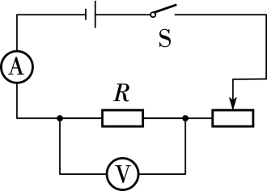

A. 滑动变阻器的作用是多次改变电源电压

B. 多次测量取平均值是为了寻找普遍规律

C. 测小灯泡电阻也需要多次测量求平均值

D. 该电路图还能探究电流与电压的关系

二、 填空题

3. 用伏安法测量导体的电阻时，小明的实验方案和操作过程均正确，实验中所用的电流表、电压表以及两表的连接和示数如图所示。电压表的示数为**______**V，但通过观察发现电流表指针偏转过小，这样会导致实验误差偏**______**，解决这一问题的措施是**______________________**。

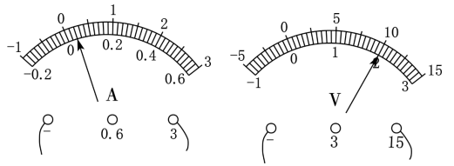

4. 如图甲所示，在“伏安法测小灯泡的阻值”实验中，开关闭合前，应将滑动变阻器的滑片P移到最**______**端。闭合开关后，要使小灯泡的亮度增加，应将滑片P向**______**端移动。考虑温度对小灯泡阻值的影响，图乙中能正确反映通过小灯泡的电流和小灯泡两端电压关系的图线是**______**。

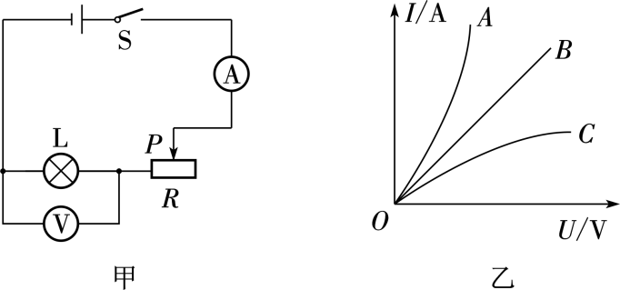

三、 解答题

5. 小杨同学用如图甲所示的电路，测量定值电阻R的阻值。

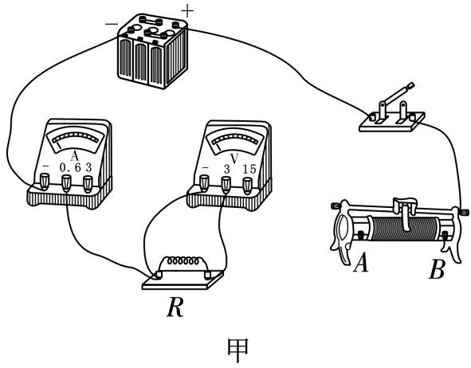

（1） 请你用笔画线代替导线，将图甲中的电路连接完整。（要求：滑片向左移动时电流表示数变大，且导线不能交叉）

（2） 实验开始前，开关应处于**________**状态，滑动变阻器的滑片应调到阻值**________**处。

（3） 小杨正确连接电路后，闭合开关，发现电流表无示数，电压表示数接近电源电压，出现这种故障的原因可能是**__________**（R短路/R断路）。

（4） 排除故障后的某次实验中，移动滑片使电压表示数为2V时，电流表的指针位置如图乙所示，则电流表的示数为**________**A，定值电阻R的阻值为**________**Ω。

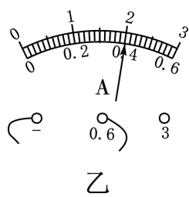

（5） 小杨同学通过改变变阻器滑片的位置，进行多次定值电阻R的测量，目的是**______**。

A. 减小误差 B. 寻找实验的普遍规律

6. 某小组想测量标有“2.5V　0.3A”的小灯泡在不同工作状态下的电阻，设计了如图甲所示实验电路，电源电压不变。

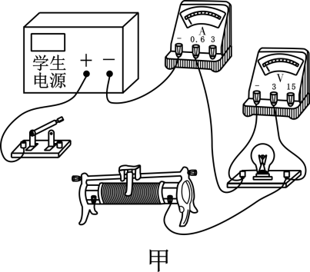

（1） 请用笔画线表示导线将图甲中实物电路连接完整。

（2） 移动滑动变阻器的滑片至最**_____**端后闭合开关，使电路中的电流在开始测量时最小。向另一端移动滑片，观察到小灯泡在电压达到0.42V时开始发光，此时电流表示数如图乙，读数为**______**A。

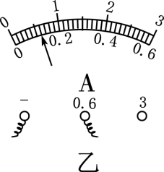 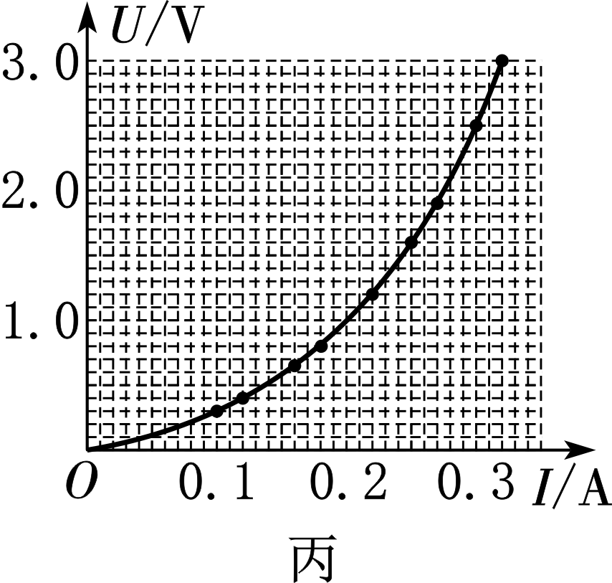

（3） 根据实验数据绘制U－I图像如图丙，小灯泡未发光时电阻可能为**______**。

A. 0Ω B. 3.1Ω

C. 3.5Ω D. 8.3Ω

（4） 随着电流增大，滑动变阻器两端的电压**________**，小灯泡的电阻**________**，整个电路中的电阻**________**。（增大/不变/减小）

第十四章　欧姆定律

四、 欧姆定律的应用

第2课时　欧姆定律在串联电路中的应用

一、 选择题

1. 如图所示，电源电压U＝10V，定值电阻R＝20Ω，闭合开关S，电压表的示数是6V，通过小灯泡的电流是（　　）

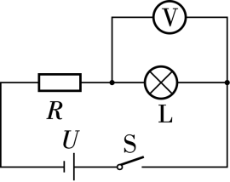

A. 0.8A B. 0.5A

C. 0.3A D. 0.2A

2. 如图所示，定值电阻R1＝5Ω，R2＝10Ω，开关S闭合时，R1、R2两端的电压分别是U1、U2，通过的电流分别是I1、I2，下列关系正确的是（　　）

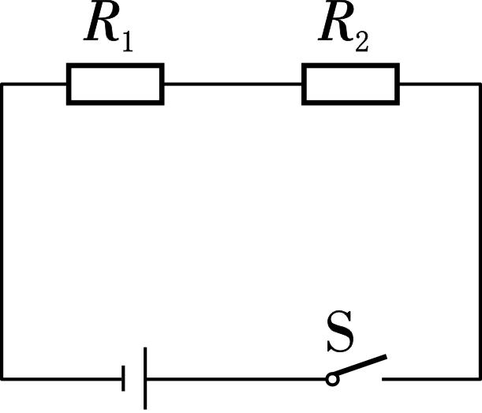

A. I1∶I2＝1∶1 B. I1∶I2＝1∶2

C. U1∶U2＝1∶1 D. U1∶U2＝2∶1

3. 如图所示，电源电压恒为6V，闭合开关S，电压表的示数为2V，电路中的电流为0.5A，则灯泡L2两端的电压及灯泡L2的电阻分别为（　　）

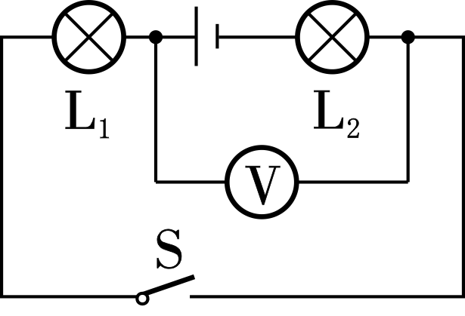

A. 4V，4Ω B. 2V，4Ω

C. 4V，8Ω D. 2V，8Ω

4. 如图是一种测定油箱内油量的装置模型，其中R为滑动变阻器的电阻片，与之接触的滑片P可以绕O点转动。当油量减少时，以下说法正确的是（　　）

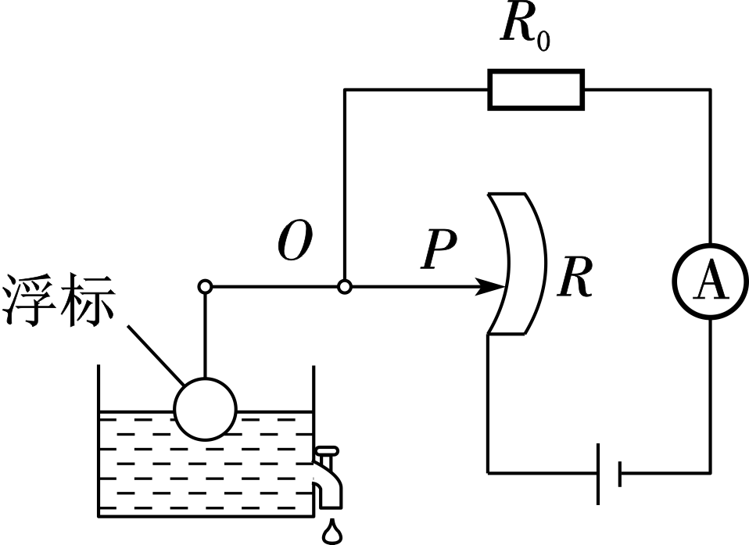

A. 电流表示数增大

B. 滑动变阻器R阻值减小

C. 定值电阻R0两端的电压减小

D. 无油时，电流表示数为0

5. 两个定值电阻，R1标有“20Ω　0.3A”字样、R2标有“15Ω　0.6A”字样，把它们串联起来直接接在一电源两端，则电源电压最大只能是（　　）

A. 9V B. 10.5V

C. 15V D. 21V

6. 如图甲所示电路，电源电压保持不变。闭合开关S，当滑动变阻器的滑片P从最右端滑到最左端的过程中，R1、R2的I－U关系图像如图乙所示，则下列判断正确的是（　　）

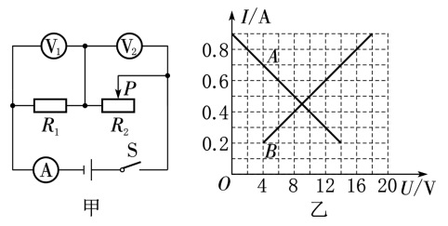

A. 电流表A示数变大，电压表V1示数变小，电压表V2示数变大

B. 电源电压为17V

C. 滑动变阻器R2的最大阻值为20Ω

D. 电压表V2示数的变化量与电流表A示数的变化量比值保持不变

二、 填空题

7. 两个阻值分别为6Ω和3Ω的电阻，串联接在9V的电源两端，闭合开关后，电路中的电流为**____**A。

8. 一只小灯泡上标有“3.6V　0.3A”字样，灯泡正常发光时的电流是**______**A。 如果我们只有电压为6V的电源，要使小灯泡正常发光，需要串联一个**______**Ω的电阻。

9. 三个定值电阻串联后接在电压恒定的电路两端，其阻值R1＝5Ω，R2＝10Ω，R3＝15Ω。某同学将一只电流表接在R2的两端，如图所示，发现其示数为1.5A，电源电压为**______**V。若将电流表的位置改接一只电压表，则电压表的示数为**______**V。

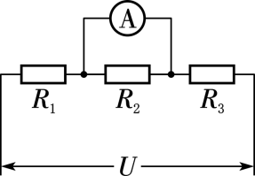

10. 在如图甲所示的电路中，闭合开关后，当滑片P由b端移到a端时，电压表示数U及滑动变阻器R2接入电路的电阻变化情况如图乙所示。电源电压为**______**V；电阻R1的阻值为**______**Ω；当滑片P移到中点时，通过R1的电流为**______**A。

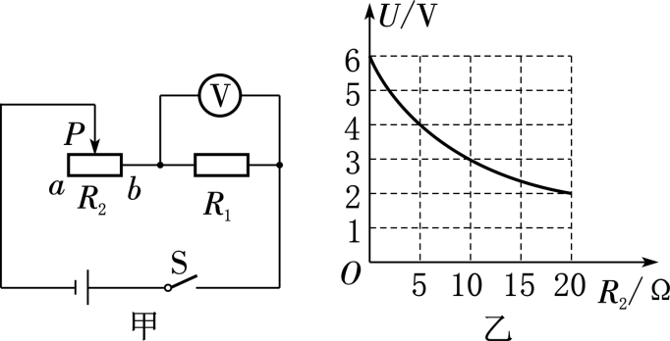

三、 解答题

11. 如图所示电路，电阻R1的阻值为10Ω，闭合开关后，电流表示数为1.2A。

（1）求电源电压U。

（2）若在电路中串联接入一个电阻R2，使得接入前后电流表的示数变化0.4A，求R2的阻值。

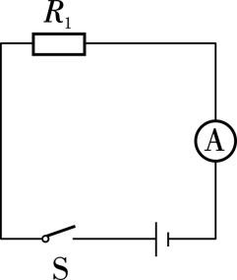

12. 如图所示电路，电源电压恒定，闭合开关后，滑动变阻器R2的滑片滑到a端时，电流表示数为0.6A；滑片滑到b端时，电流表示数为0.2A，电压表示数为4V。求：

（1） 滑动变阻器的最大阻值。

（2） 电源电压。

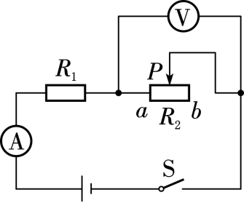

第十四章　欧姆定律

四、 欧姆定律的应用

第3课时　欧姆定律在并联电路中的应用

一、 选择题

1. 如图，电阻阻值R1＞R2。开关S闭合后，电阻R1、R2两端的电压分别为U1、U2，通过R1、R2的电流分别为I1、I2，下列判断正确的是（　　）

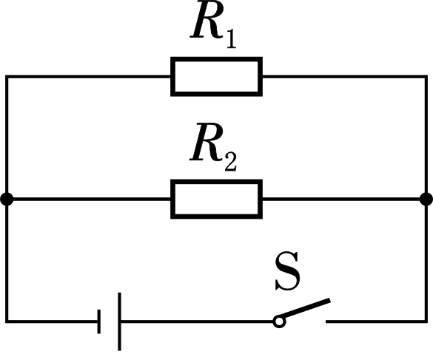

A. U1＜U2 B. U1＝U2

C. I1＞I2 D. I1＝I2

2. R1、R2两个电阻并联后接入电路中，通过它们的电流之比为2∶3，则R1∶R2等于（　　）

A. 3∶2 B. 2∶3

C. 9∶4 D. 4∶9

3. 如图所示，电源电压恒为6V，只闭合开关S1时，电流表的示数为0.5A；同时闭合开关S1和S2时，电流表的示数为0.8A。下列说法正确的是（　　）

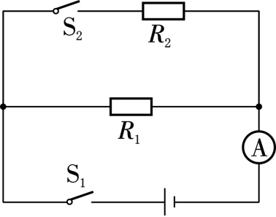

A. R1的阻值为3Ω

B. R2的阻值为7.5Ω

C. 同时闭合开关S1和S2，通过R1的电流为0.8A

D. 同时闭合开关S1和S2，通过R2的电流为0.3A

4. 灯L1和L2正常工作时的电压均为6V，如图甲是通过两灯的电流随其两端电压变化的曲线。现将两灯接入如图乙所示的电路，电源的电压为3V，闭合开关，两灯均发光，则此时电流表A1的示数、灯L2的阻值分别是（　　）

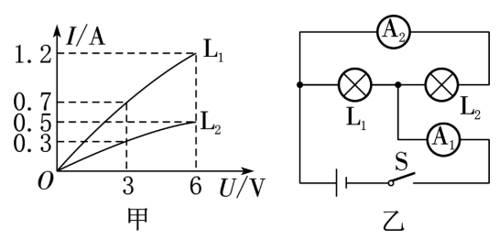

A. 0.7A、10Ω B. 1A、5Ω

C. 1A、10Ω D. 0.3A、12Ω

5. 如图，电源电压不变，电阻R2＝4Ω，闭合开关，小明在实验过程中仅记录了三只电表的示数，分别为1、4、5，但漏记了单位。关于所用电源的电压和电阻R1的阻值，下列判断正确的是（　　）

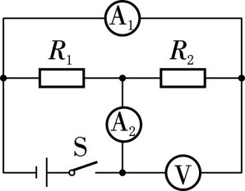

A. 4V，2Ω B. 5V，1Ω

C. 4V，1Ω D. 2V，2Ω

二、 填空题

6. 定值电阻R1＝10Ω和R2＝20Ω并联接入电路中，通过电阻R1的电流为0.3A，则电阻R2两端的电压为**______**V，通过电阻R1和R2的总电流为**______**A。

7. 如图所示，电路中电源电压恒定，定值电阻R1＝20Ω，只闭合开关S1，电流表示数为0.3A，则电源电压为**______**V；同时闭合开关S1、S2，电流表示数为0.5A，此时R1和R2是**______**联的，R2的阻值为**______**Ω。

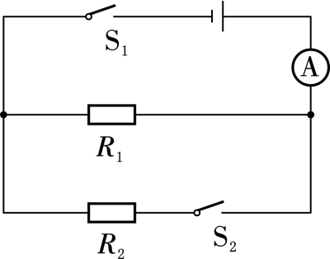

8. 如图甲所示电路闭合开关后，两电流表的指针偏转均如图乙所示，已知R1＝10Ω，则电源电压为**______**V，电阻R2的阻值为**______**Ω。

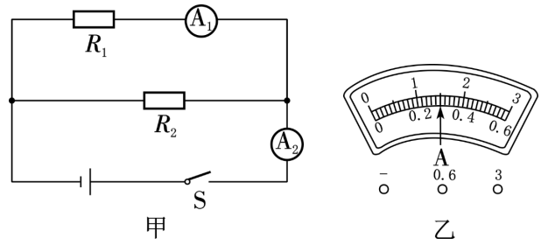

三、 解答题

9. 如图甲为超声波加湿器内部湿度监测装置的简化电路图，图乙是传感器电阻R2的阻值随湿度变化图像。已知电源电压保持不变，定值电阻R1＝200Ω。某次测量时，只闭合开关S1，电流表示数为100mA，再闭合开关S2，电流表示数为200mA。

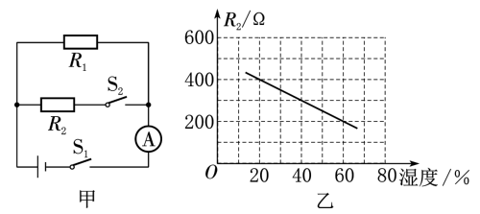

（1）求电源电压。

（2）求此时空气中的湿度。

（3） 空气中的湿度为20％时，电流表示数为多少？

**参考答案**

**第1课时　伏安法测电阻**

**一、 选择题**

**1、A；2、D；**

**二、 填空题**

**3、10；大；电流表改用小量程；**

**4、右；左；C；**

**三、 解答题**

**5、如图所示；断开；最大；R断路；0.4；5；A；**

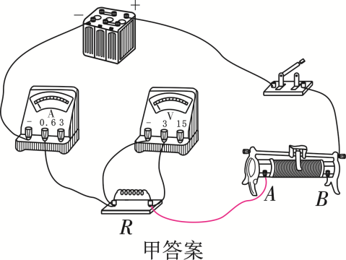

**6、如图所示；左；0.12；B；减小；增大；减小；**

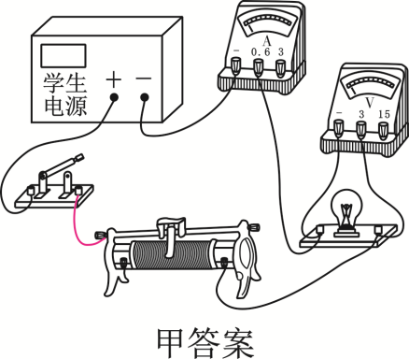

**第2课时　欧姆定律在串联电路中的应用**

**一、 选择题**

**1、D；2、A；3、C；4、C；5、B；6、D**

**二、 填空题**

**7、1；8、0.3；8；9、30；10；10、6；10；0.3；**

**三、 解答题**

**11、（1）12V；（2）5Ω；**

**12、（1）20Ω；（2）6V；**

**第十四章　欧姆定律**

**四、 欧姆定律的应用**

**第3课时　欧姆定律在并联电路中的应用**

**一、 选择题**

**1、B；2、A；3、D；4、C；5、C**

**二、 填空题**

**6、3；0.45；**

**7、6；并；30；**

**8、3；2.5；**

**三、 解答题**

**9、（1）20V；（2）60％；（3）0.15A**